

**Algorytmy i struktury danych**

*Laboratorium sprawozdania*

Prowadzący: Autor:

mgr inż. Ewa Żesławska Imię Nazwisko

nr albumu

Kierunek: Wybierz element., grupa Wybierz element.

Rzeszów r.a. 2022/2023

Spis treści

**Laboratorium 1** 3

**Laboratorium 2** 8

**Laboratorium 1**

**Zadanie 1.**

Na Rysunku 1 przedstawiono algorytm wyznaczania pierwiastków równania kwadratowego. Implementacja algorytmu w języku Python umieszczona jest w repozytorium pod adresem <https://github.com/Kacper20001/Algorytmy-i-struktura-danych-laboratorium-2022-2023.git> [1].

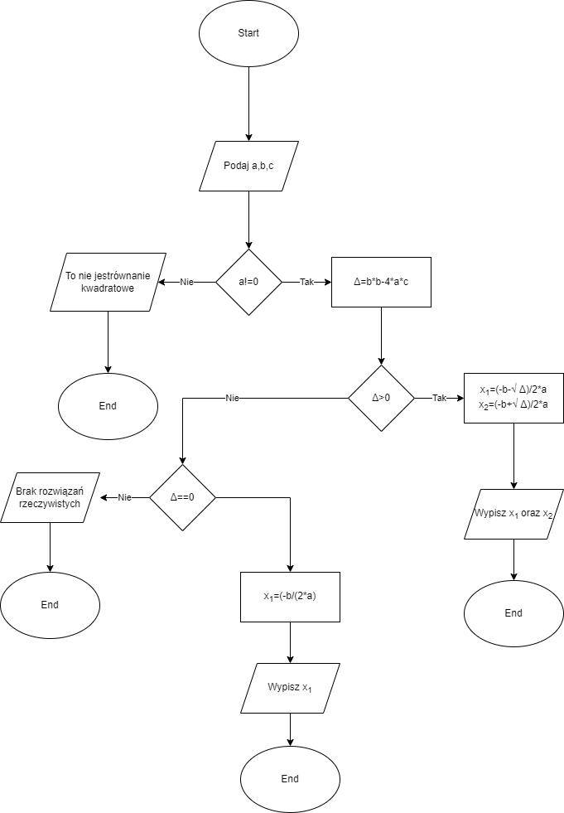

Rysunek 1. Schemat blokowy algorytmu wyznaczenia pierwiastków równania kwadratowego.

**Zadanie 2.**

Na Rysunku 2 przedstawiono algorytm wczytywania ciągu n liczb całkowitych (N>0) i wyznaczania ilości liczb ujemnych w tym ciągu. Implementacja algorytmu w języku Python umieszczona jest w repozytorium.

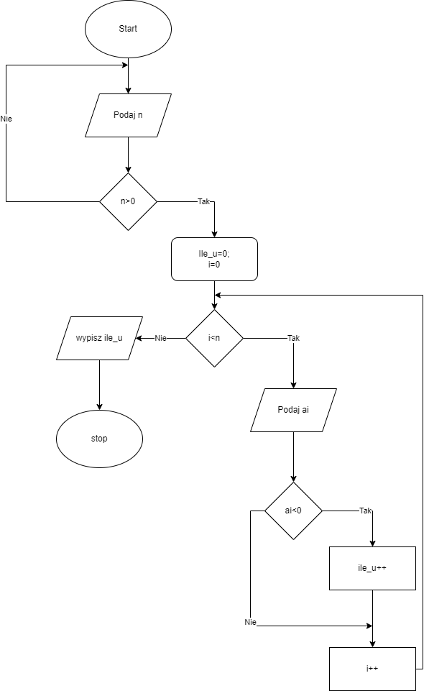

Rysunek . Schemat blokowy algorytmu wczytywania ciągu n liczb całkowitych (N>0) i wyznaczania ilości liczb ujemnych w tym ciągu.

**Zadanie 3.**

Na Rysunku 3 przedstawiono algorytm, który sprawdza czy podana przez użytkownika wartość występuje w tablicy jednowymiarowej. Implementacja algorytmu w języku Python umieszczona jest w repozytorium.

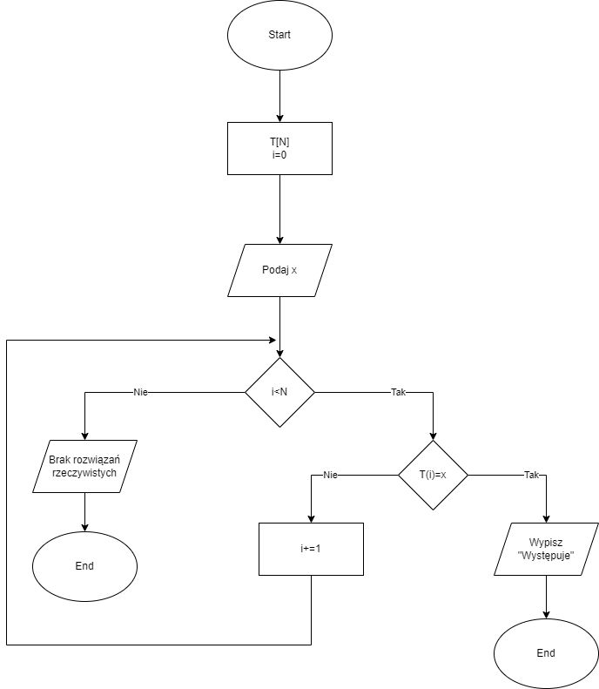

Rysunek . Schemat blokowy algorytmu, który sprawdza czy podana przez użytkownika wartość występuje w tablicy jednowymiarowej.

**Zadanie 4.**

Na Rysunku 4 przedstawiono algorytm wyszukiwania w tablicy jednowymiarowej minimalnej wartości. Implementacja algorytmu w języku Python umieszczona jest w repozytorium.

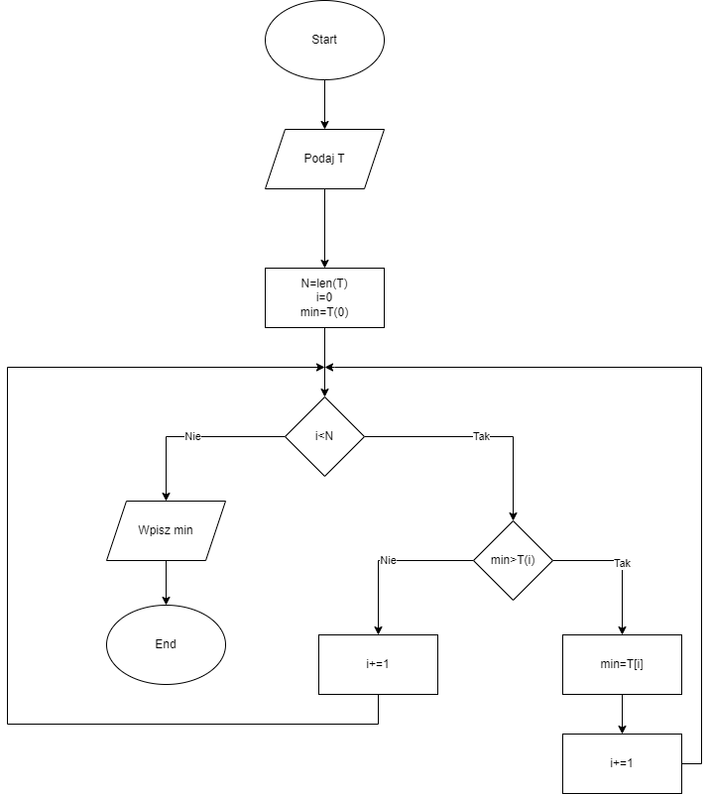

Rysunek . Schemat blokowy algorytmu wyszukiwania w tablicy jednowymiarowej minimalnej wartości.

**Zadanie 5.**

Na Rysunku 5 przedstawiono algorytm wyszukiwania w tablicy dwuwymiarowej minimalnej wartości w każdym wierszu. Po znalezieniu minimalnej wartości wstawiana jest na początek danego wiersza (poprzez zamianę miejsc).

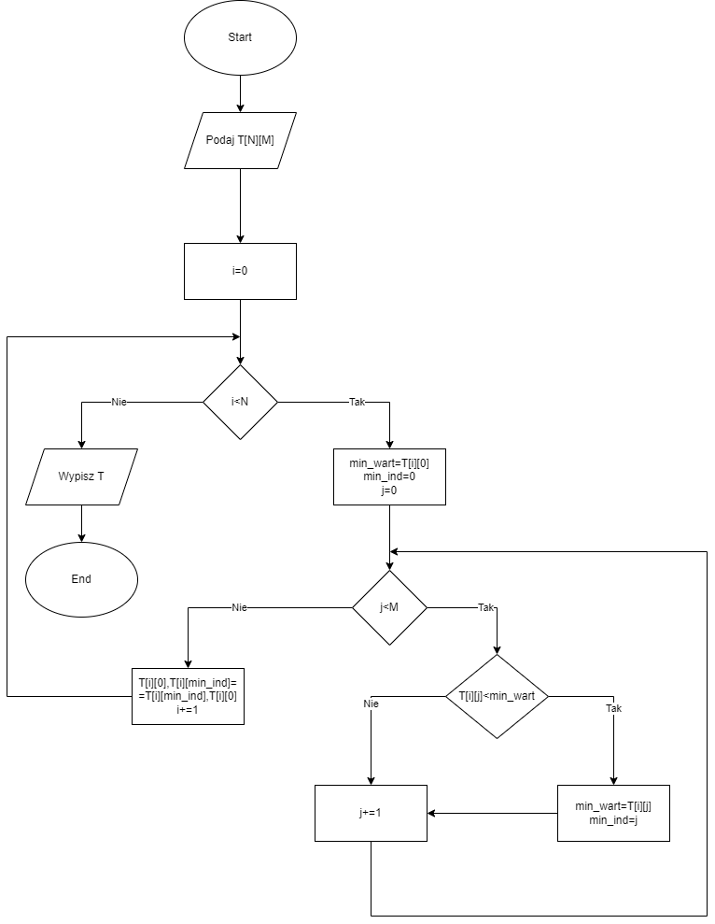

Rysunek . Schemat blokowy algorytmu wyszukiwania w tablicy dwuwymiarowej minimalnej wartości w każdym wierszu. Po znalezieniu minimalnej wartości wstawiana jest na początek danego wiersza (poprzez zamianę miejsc).

**Laboratorium 2**

**Zadanie 1.**

1. W repozytorium znajdują się wszystkie implementacje projektowych algorytmów w ramach zajęć z AISD, które będą dostępne publicznie do 31.12.2023r.